Скачать приложение возможно со следующих страниц и установить его на свое устройство:
✅ *Для пользователей Windows* : https://zoom.us/client/latest/ZoomInstaller.exe
✅ *Для устройств iOS* : https://itunes.apple.com/us/app/id546505307
✅ *Для устройств Android* : https://play.google.com/store/apps/details?id=us.zoom.videomeetings✅ *Для устройств под управлением других платформ* ссылки для скачивания доступны на https://zoom.us/download
Алгоритм работы для пользователя Windows (для компьютера) участника конференции
Переходим по необходимой ссылке и кликаем на кнопку «загрузить»;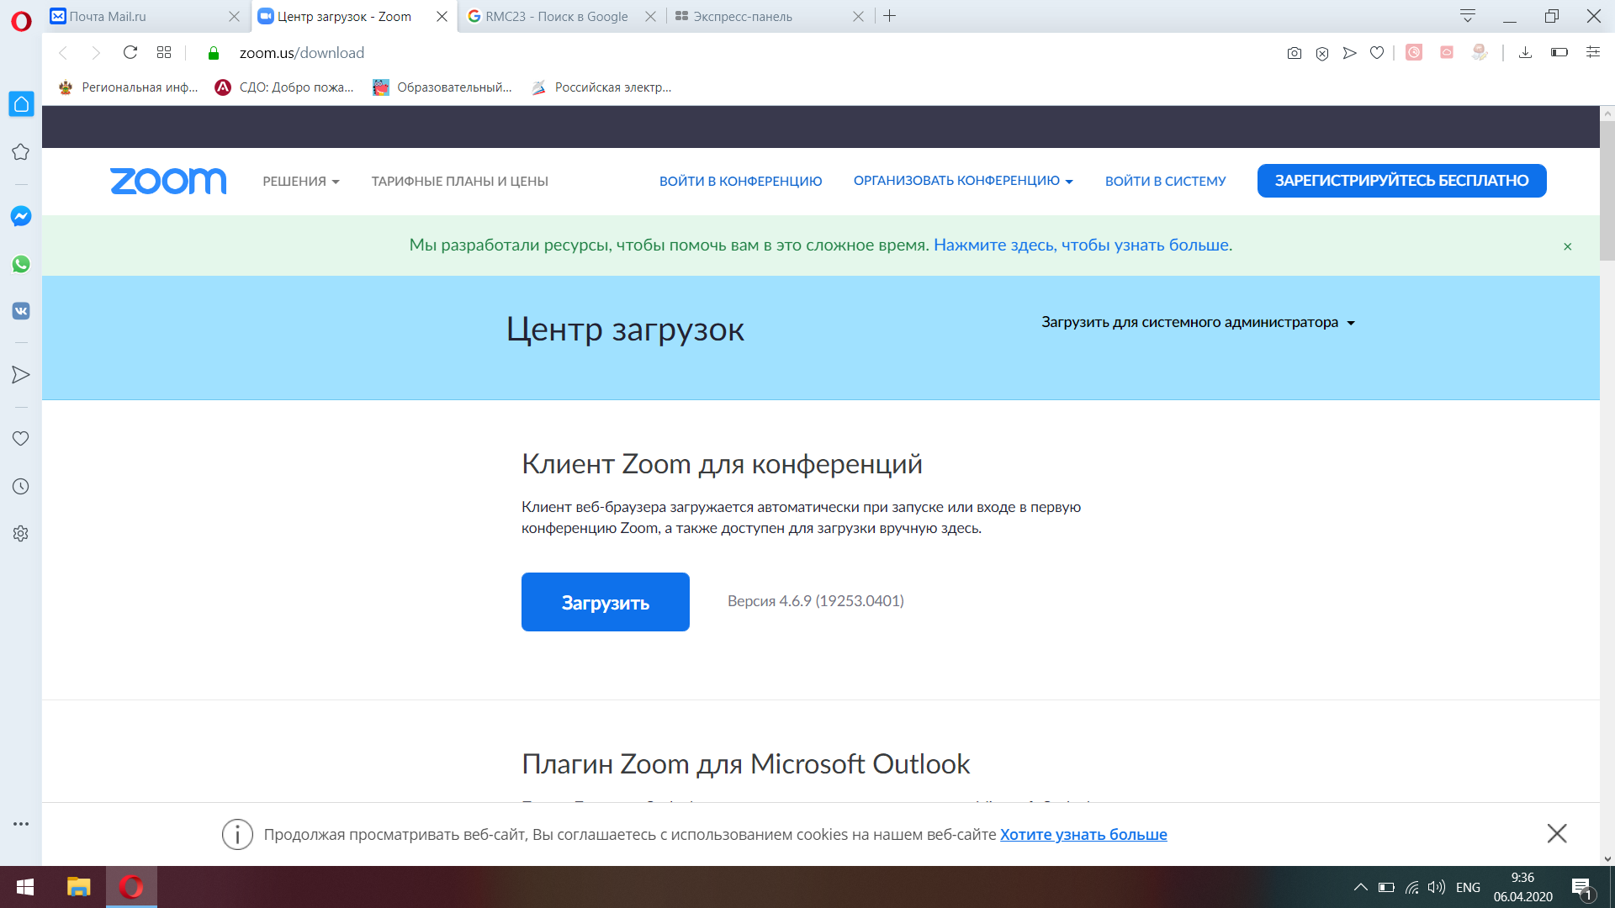
Далее выбираем и запоминаем, где сохранится файл. Оптимальное решение – рабочий стол, таким образом, иконка приложения будет на виду;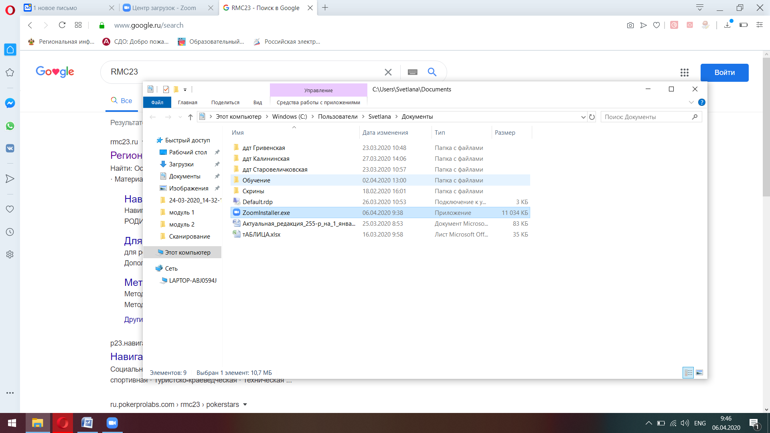
Следующий шаг – кликаем дважды на загруженный файл, происходит открытие программы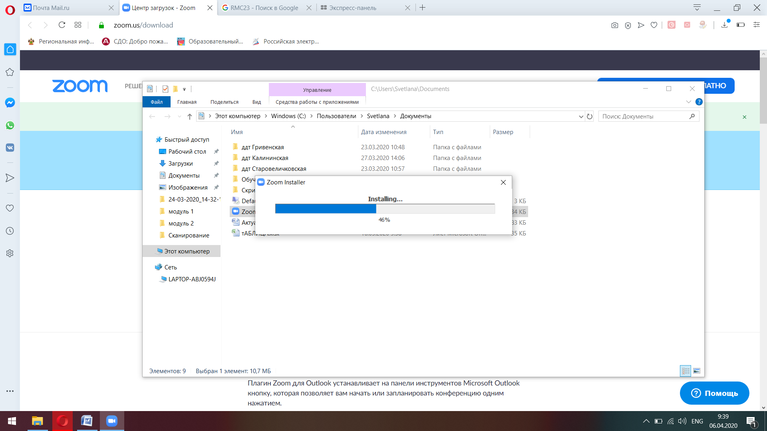
Выбираем «Войти в конференцию», происходит вход в личный кабинет. Для этого требуется регистрация.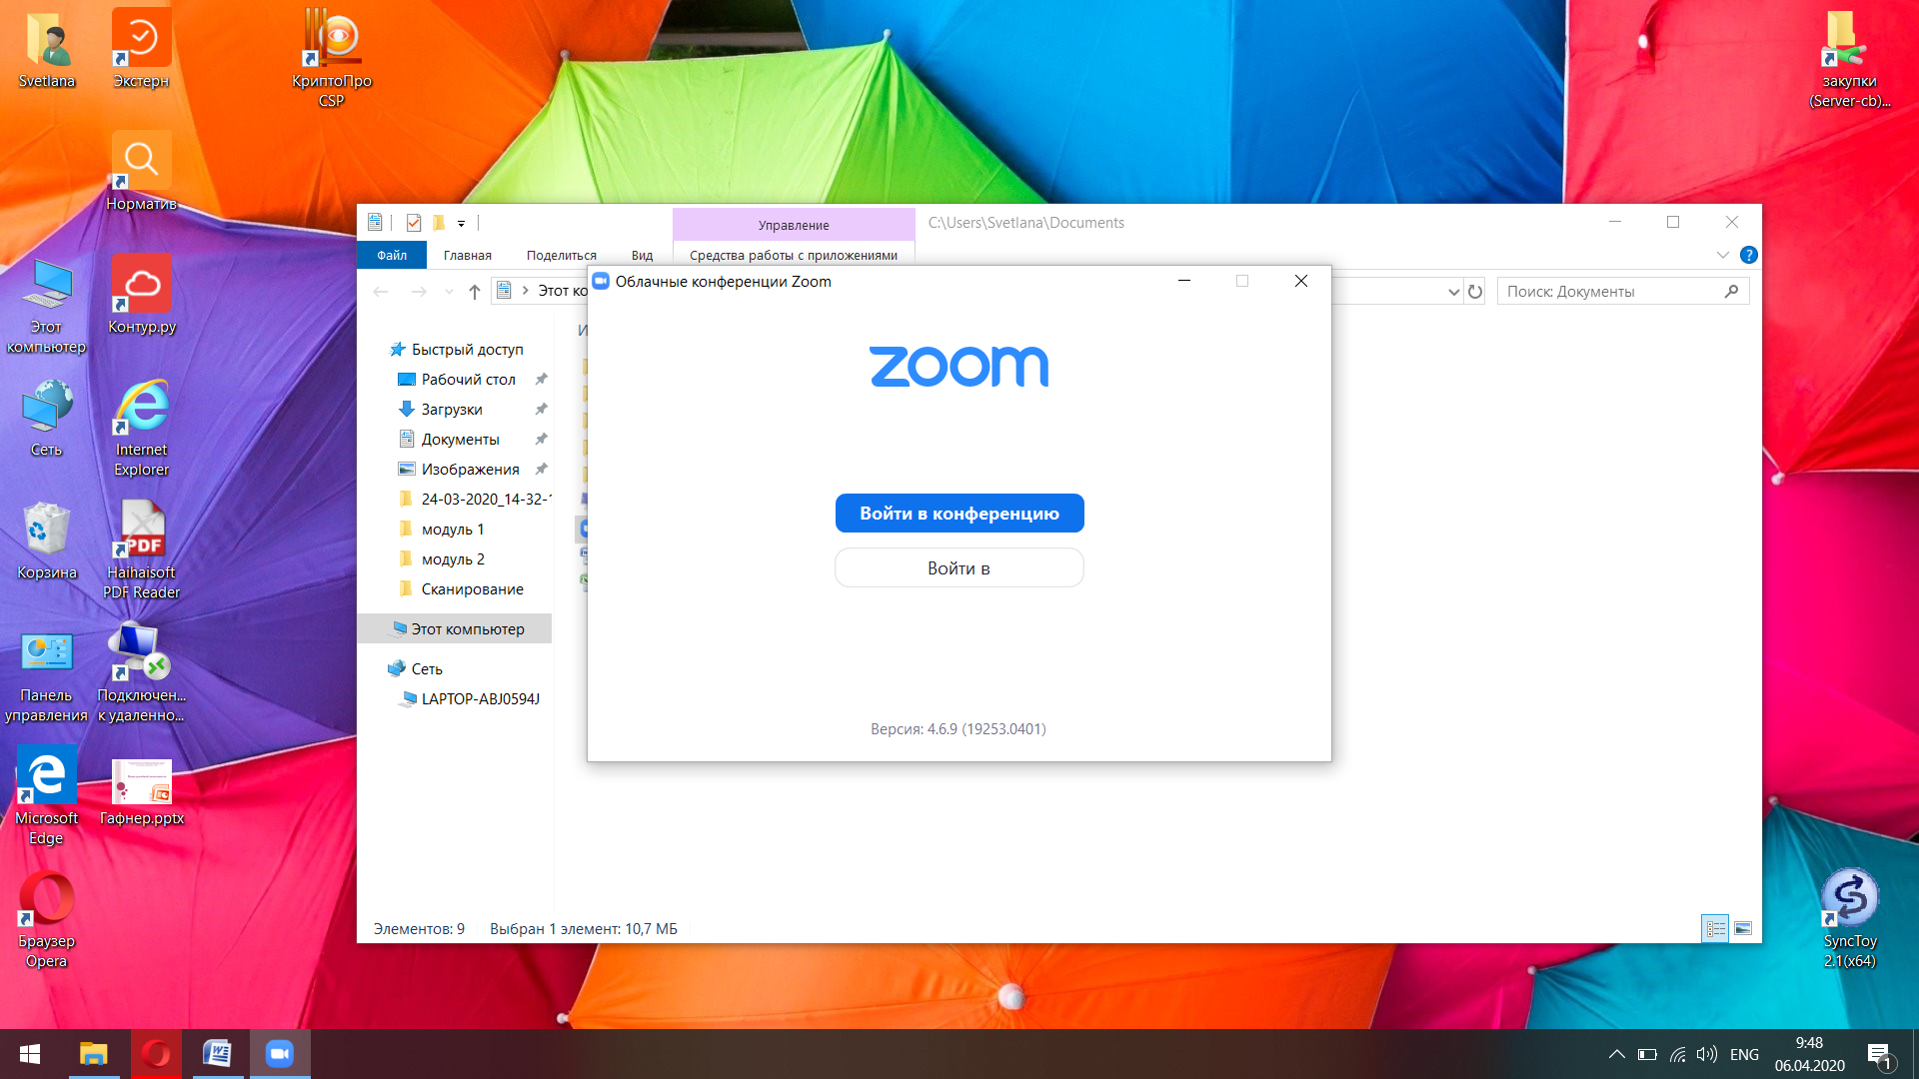
Водим номер конференции, который предоставил организатор 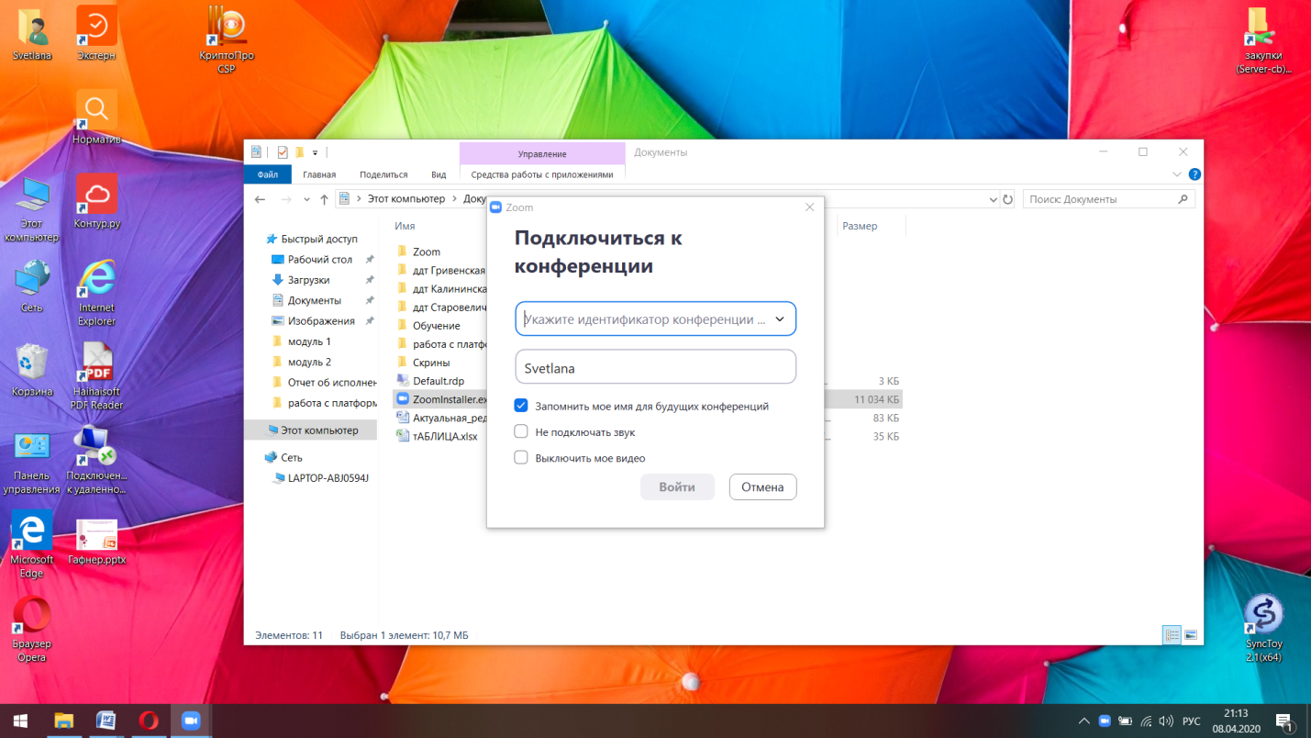
Начинается конференция. Система запрашивает у вас разрешение «Войти с использованием звука компьютера». Разрешаем, кликая на соответствующую кнопку.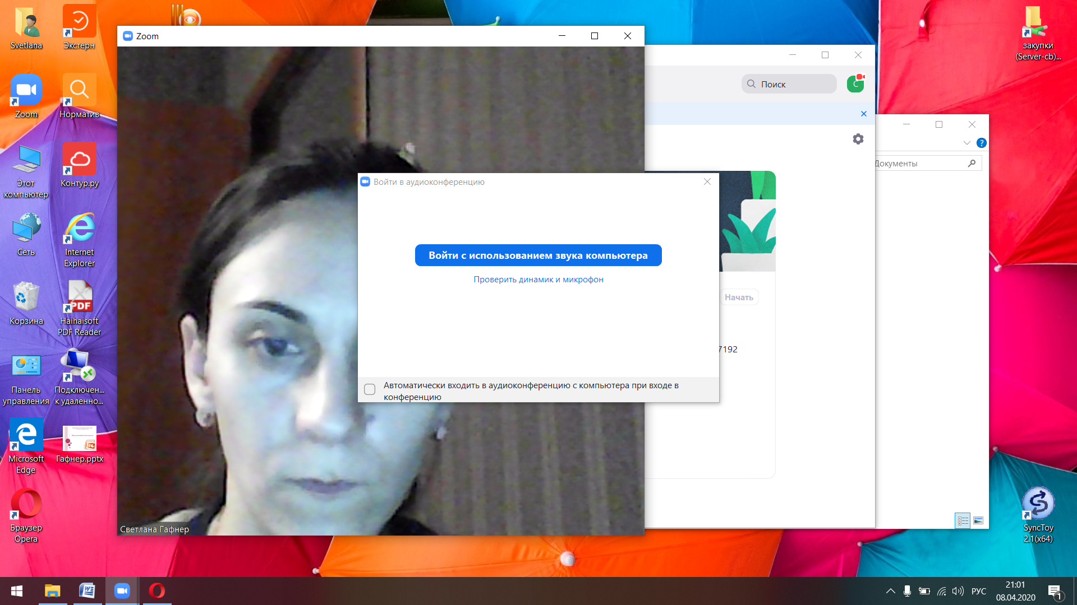
Появляется окно конференции. При движении курсора по рабочему столу появляется строка управления. Она дает возможность включать выключать звук, видеть других участников, общаться в групповом чате и записывать эфир конференции.

